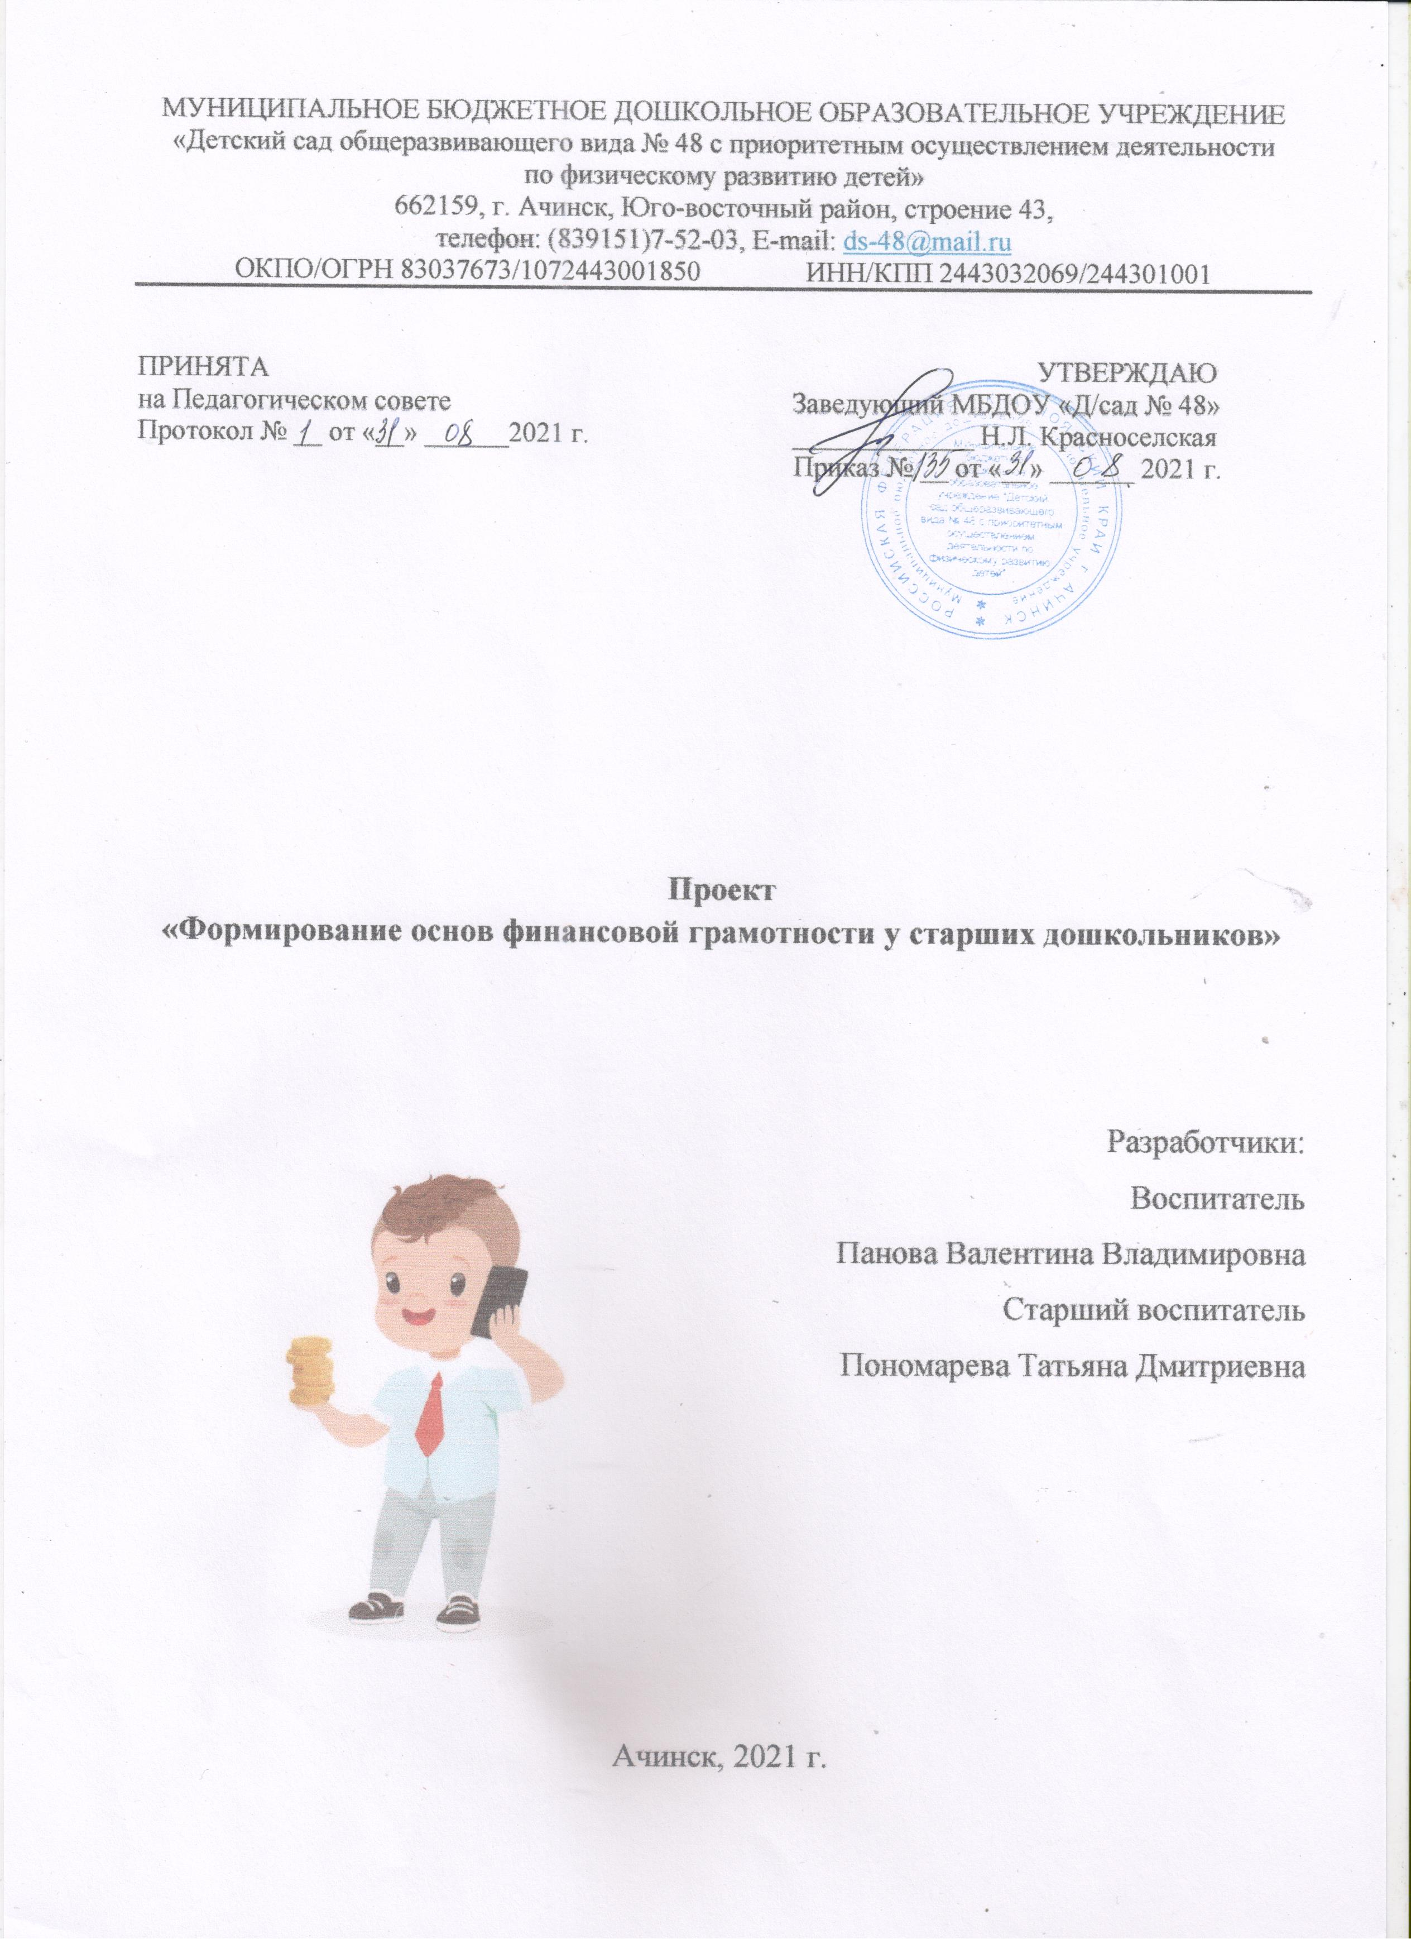

**Актуальность**

Одна из важнейших задач современного образования – формирование функционально грамотных людей. Одним из важных составляющих является заложение основ финансовой грамотности в старшем дошкольном возрасте. Финансовая грамотность- это психологическое качество человека, показывающее степень его осведомленности в финансовых вопросах, умение зарабатывать и управлять деньгами.

Финансовая грамотность активно включается в систему образования. Чем раньше дети узнают о роли денег в частной, семейной и общественной жизни, тем быстрее формируются полезные финансовые привычки, которые помогают избежать многих ошибок по мере взросления и приобретение финансовой самостоятельности, а так же заложить основу финансовой безопасности и благополучия на протяжении всей жизни.

**Цель:** формирование основ финансовой грамотности у детей старшего дошкольного возраста.

**Задачи:**

* *Практическая задача*: развивать у детей интерес к знаниям финансовой грамотности, формировать систему знаний о социально-экономических отношениях в обществе.
* *Образовательные задачи:* ознакомить с сущностью основных финансово-экономических категорий.
* *Развивающие задачи:* развивать познавательный интерес детей к вопросам финансовой грамотности и применению этих знаний на практике, развивать способность развернуть игру, согласовывая собственный игровой замысел с замыслами сверстников; развивать речь, внимание, мыслительные операции, воспитывать любознательность в процессе познавательно-игровой деятельности.
* *Воспитательные задачи:* воспитывать разумный подход к своим желаниям, сопоставление их с возможностями бюджета семьи, способствовать воспитанию нравственных качеств. Воспитывать социально-личностные качества и ценностные ориентиры, необходимые для рационального поведения в сфере экономики.

**Ожидаемые результаты**

Для детей:

* приобретение новые знаний социально-экономического характера;
* приобретение первичных навыков рационального распределения доходов семьи;
* усвоение следующих вопросов: как сберегаются деньги, как научиться принимать правильные финансовые решения;
* получение навыков ответственного отношения к финансовым обязательствам;
* развитие внимания и воображения, способности искать и находить новые решения, новые подходы к рассмотрению предлагаемой ситуации;
* применение практических советов в решении конкретных ситуаций;
* развитие мышления через умение анализировать, сравнивать, синтезировать, обобщать, выделять главное, доказывать, опровергать;
* развитие навыков сотрудничества со взрослыми и сверстниками;
* развитие самостоятельности и личной ответственности за свои поступки;
* повышение интереса к изучению окружающего мира.

Для родителей:

* участие родителей в совместной продуктивной деятельности;
* повышение педагогической культуры родителей в проблеме взаимодействия с детьми по экономическим вопросам.

Для педагогов:

* повышение квалификации в вопросах формирования и развития финансовой грамотности у дошкольников;
* повышение уровня взаимодействия в педагогическом коллективе.

**Тип проекта:** информационно - исследовательский, практико – ориентированный.

**Участники проекта***:*

Воспитатели, родители воспитанников, воспитанники старших и подготовительных групп.

**Срок реализации проекта:** сентябрь 2021 - май 2023 года.

**Методы и приемы:**

- игровые (игры, театральные мини-постановки, игровые упражнения);

- словесные (беседы, рассуждения, чтение, рассказ взрослого, обсуждение);

- наглядные (наблюдение, просмотр фильмов, рассмотрение иллюстрации);

- практические (исследование, экспериментирование).

**Формы взаимодействия с родителями воспитанников:**

- консультации;

- тематические стенды и папки-передвижки;

- анкетирование, индивидуальные беседы;

- примеры из личного опыта родителей.

**Тематический план**

|  |  |  |  |
| --- | --- | --- | --- |
| **Дата** | Занятие/  мероприятие | Содержание  занятия/мероприятия | Педагогические технологии |
| **Старшая группа 5-6 лет**  **1. Тема 1. «Окружающий мир как результат труда людей»** | | | |
| Сентябрь 2021 | Труд – основа жизни | Трудиться означает что-то делать, созидать для себя, на благо своей семьи, близких людей, друзей, домашних питомцев и пр. Любой труд – это хорошо, сидеть без дела – это плохо.  Виды домашнего труда. | - беседа,  - игра-соревнование  «Мои домашние обязанности»,  - папка- передвижка «Наша семья трудится», - тематический стенд о труде,  - просмотр мультфильмов: Серия видео-мультфильмов «Уроки тетушки Совы»: «Азбука денег тетушки Совы»: «Работа и зарплата» |
| Октябрь 2021 | Работать и зарабатывать | Работать означает трудиться за вознаграждение**.** Зарабатывать – получать вознаграждение за выполненную работу (также можно заработать наказание за провинность,  проступок и т.п.). | - беседа,  - фотовыставка «Трудиться полезно и почетно»  - чтение художественной литературы: Э.Успенского «Бизнес крокодила Гены» |
| Октябрь 2021 | Все работы  хороши, выбирай на вкус | Знакомство с  профессиями в контуре опережающей профориентации дошкольников.  Продукты труда: товары и услуги.  Продукты труда используются человеком для себя или для продажи (товар). | - игра: «Что создается трудом»,  - викторина «Угадай профессию»,  - загадки «Все профессии важны, все профессии нужны»,  - чтение художественной литературы: А. Романова «Чудеса в кошельке» |

|  |  |  |  |  |
| --- | --- | --- | --- | --- |
| Ноябрь 2021 | Творческое занятие | Разбираемся, что будет, если люди перестанут работать и трудиться | | - Читаем, обсуждаем, разгадываем загадки,  представляем, рисуем |
| Ноябрь 2021 | Мини-спектакль  «В волшебном лесу» | Закрепляем понятия: трудиться, работать и  зарабатывать. | | - мини- спектакль |
| Декабрь 2021 | Труд во благо | Закрепление материала. | | - Диагностика знаний и умений детей |
| **Тема 2. «Что такое деньги, откуда они берутся и зачем они нужны?»** | | | | |
| Январь 2022 | Как придумали деньги | Деньги – мера оценки труда (вознаграждение за проделанную работу), универсальное средство обмена  (инструмент обмена товаров и услуг). | - беседы: «Что такое деньги и какими они бывают?»,  - просмотр видеоролика «Схема изготовления денег»,  - разгадываем загадки,  - чтение художественной литературы: А. Толстой «Золотой ключик, или приключения Буратино»,  - просмотр мультфильмов: Серия видео-мультфильмов «Уроки тетушки Совы»: «Азбука денег тетушки Совы»: «Что такое деньги?»; «Умение экономить» | |
| Январь 2022 | Какие бывают деньги, как они выглядят и откуда берутся | Виды денег (монеты, банкноты). Изготовление денег: печать, чеканка. | - беседа «Откуда берутся деньги и на что тратятся?»,  - исследование,  - чтение,  - игра «Нарисуем деньги для нашей группы»,  - тематический стенд  «Какие деньги были и какими стали» | |
| Февраль 2022 | Как деньги попадают к нам в  дом. Трудовая денежка всегда крепка | Труд и доходы. Вознаграждение за честный  труд, заработная плата родителей, пенсия дедушек и бабушек.  Считай деньги в своем кармане, а не в чужом. | - беседа «Как «растут» деньги?»,  - игра «Как потопаешь, так и полопаешь»,  - сказка «Трудовые  деньги»,  - инсценировка сказки «Муха-Цокотуха»  - Рассказ «Отец и сын» | |

|  |  |  |  |
| --- | --- | --- | --- |
| Февраль 2022 | Образовательный веб-квест  «Путешествие с Гномом Экономом» | Закрепляем понятия «деньги»,  «труд», «доходы», «расходы». | - квест  «Путешествие с Гномом по Денежному городу»  - Просмотр мультфильмов: «Азбука финансовой грамотности со Смешариками» |
| Февраль 2022 | Откуда берутся деньги и зачем они нужны? | Закрепление материала. | - Диагностика знаний и умений детей,  - Рассматривание валюты (купюры, монеты) |
| **Тема 3. «Покупаем, продаем и обмениваем»** | | | |
| Март 2022 | Потребности и желания | Домашнее хозяйство, главные потребности человека, желания и капризы.  Соотносим потребности, желания и возможности. | - Беседа «Как правильно тратить деньги?»,  - Исследование: что необходимо человеку для жизни,  - игра  «Выбираем самое важное»,  - ситуационные задачки,  - рассказ «Про  капризного Артема», обсуждение |
| Март 2022 | Мини-спектакль  «История про заек Мазаек» | Различаем разницу между желаниями и потребностями. Учимся задавать себе вопрос и оценивать: действительно ли мне нужна та или иная вещь,  игрушка и пр., есть ли возможность - это купить. | - мини- спектакль, |
| Март 2022 | Где покупают и продают разные товары? | Торговые предприятия: магазины, киоски, ларьки, базары, рынки, ярмарки. | - беседа «Откуда берутся товары в магазине»,  - игра «Где что купить?», обсуждение, - тематический стенд, папка-передвижка «Мы  идем за покупками» |

|  |  |  |  |
| --- | --- | --- | --- |
| Апрель 2022 | Наша мастерская | Изготавливаются товары для ярмарки: рисуем, клеим, вырезаем, лепим и пр. | - Творческо-трудовая  деятельность |
| Апрель 2022 | Стоимость и цена товара | Разбираем цепочку товар- стоимость-цена. Определяем стоимость товара (сделанных поделок: затраченные материалы, наше время и наш труд) и формируем цену. | - игра «Сколько это стоит?»,  - беседа «Как складывается стоимость товара» |
| Апрель 2022 | НОД «Реклама вокруг нас: хорошо или плохо?» | Формируем правильное отношение к рекламе, используя наблюдения, рассказы детей, организуя продуктивную деятельность | - сюжетно ролевая игра (работа в подгруппах),  - рекламируем собственные поделки, книжки для чтения в  группе, игрушки для мини-спектаклей |
| Май 2022 | Выгодно – невыгодно | Волшебные правила для покупателя и продавца, обмен, подарок, реклама. | - ситуационные задачи, игра «Выбираем: дорого-дешево, выгодно-невыгодно»,  - сказка «Что за  птица?» – обмен, сказка  «Как старик корову продавал», «Что может реклама» – обсуждение |
| Май 2022 | Русская ярмарка | Ярмарка и ее атрибуты: шуты и скоморохи, зазывалы, конкурсы и балаганы, шарманка, Петрушка, купцы, ремесленники, торговцы, торговые соглашения.  Используем деньги нашей группы, придуманные ранее. | - обсуждение, игра- праздник «Русская ярмарка»: покупаем и продаем свои поделки, торгуемся, обмениваемся, заключаем торговые соглашения, веселимся. Конкурс проектов  «Этой ярмарки краски» |
| Май 2022 | Сюжетно- ролевая игра  «Торговый Центр» | Закрепление материала. Праздник в рамках «Финансовой недели». | - диагностика знаний и умений детей |

|  |  |  |  |
| --- | --- | --- | --- |
| **Подготовительная к школе группа 6-7 лет.**  **Тема 4. «Тратим разумно, сберегаем и экономим»** | | | |
| Сентябрь 2022 | Тратим разумно, экономим | Деньги зарабатываются трудом, и поэтому тратить их необходимо только с пользой, относиться к ним бережливо.  Бережливый человек всегда богаче.  Воспитываем бережное отношение к труду и деньгам. | - беседа «Как правильно тратить деньги?»,  - игра «Деньги получил  - ерунды накупил»,  - викторина «Разумные траты сказочных героев»,  - игра «Открываем бутербродную» |
| Сентябрь 2022 | Мини-спектакль  «Лисенок Рыжик» | В процессе постановки дети уясняют, что тратить можно мудро, с пользой для себя, а можно тратить понапрасну, без толку, бессмысленно.  Навык бережливости, грамотного расходования  вырабатывается с детства. | - мини- спектакль |
| Октябрь 2022 | Копим и сберегаем | Уясняем: зачем надо копить и сберегать, как можно копить, копить непросто, но полезно, ответственно и важно. | - беседа «Как накопить на любимую игрушку»,  - Ситуационные задачки,  - папка-передвижка «Мы копим», обсуждения,  - игра «Копим и  сберегаем» |
| Октябрь 2022 | Мини-спектакль  «Копилка» | Закрепляем понятия  «откладывать», «копить»,  «сберегать». Обыкновенная копилка поможет понять, как важно прилагать усилия к тому, чтобы обрести желаемую вещь, научит экономить и даст  возможность распоряжаться личными деньгами. | - мини- спектакль  - просмотр мультфильмов: Серия видео-мультфильмов «Уроки тетушки Совы»: «Умение экономить», «Семейный бюджет», «Карманные деньги», «Потребности и возможности» |

|  |  |  |  |
| --- | --- | --- | --- |
| Ноябрь 2022 | Творческое занятие «Наша мастерская» | Развиваем у детей потребность радовать близких добрыми делами, экономить, беречь свои вещи. | - дети  занимаются посильным ремонтом игрушек, в том числе принесенных из дома,  - Делают поделки и экономят материал: бумагу,  краски и пр. |
| Ноябрь 2022 | Мини-спектакль  «День рождения» | Узнаем, что о подарках надо думать заранее, подарки надо  подбирать или мастерить | - мини- спектакль |
| Ноябрь 2022 | Экскурсия в магазин  «Детский мир» | Учимся сопоставлять цену товара с имеющимися наличными деньгами, производить операции купли- продажи. Этому предшествует беседа с детьми о правилах поведения в общественных  местах | - беседа «Что такое стоимость товара?»,  - игра «Покупаем подарки на день рождения» |
| Декабрь 2022 | Досуг «Сберегем и экономим» | Закрепление материала. Бережливость, экономия, разумное отношение к расходам (поделиться своими сбережениями, порой абсолютно  бескорыстно) | - диагностика знаний и умений детей  - сюжетно-ролевые игры: «Научим Незнайку делать покупки» |
| **Тема 5. «Учимся занимать и отдавать долги»** | | | |
| Январь 2023 | Занимаем и одалживаем | Знакомимся с понятиями  «одалживать», «занимать». Занять – взять что-то взаймы на  время, одолжить – дать что-то взаймы на время | - беседа «Как правильно тратить деньги?»,  - игра «Занять и одолжить»,  - чтение художественной литературы: «Лисичка со скалочкой»,  - папка- передвижка «Занимаем и одалживаем». |
| Январь 2023 | Долги | Знакомимся с рассказом Валентины Осеевой «Долг» и русской поговоркой «долги к земле придавили». Выясняем, что долг может быть не только  денежным, невыполненные обещания – это тоже долг | - беседа «Что такое долг?»,  - чтение, обсуждение, читаем рассказ «Долг», - обсуждаем рассказ и русскую поговорку |

|  |  |  |  |
| --- | --- | --- | --- |
| Февраль 2023 | Заплатить долг скорее, так будет веселее | Осознаем, что если взял что-то в долг на время, обязан вовремя вернуть (возвратить) | - обсуждаем русские пословицы:  «Умей взять, умей и отдать!»  «В долг брать легко, а отдавать тяжело»,  - просмотр мультфильмов: «Азбука финансовой грамотности со Смешариками». |
| Февраль 2023 | Мини-спектакль  «Долг» | Закрепляем понятия:  «занимать», «одалживать»,  «долг», «должник» | - мини- спектакль  - сюжетно-ролевые игры: «День зарплаты» |
| Февраль 2023 | Досуг «Долг и ответственность» | Закрепление материала. Воспитываем ответственность: если не уверен – лучше не обещать и не занимать. Долг –  это серьезное обязательство. | - диагностика знаний и умений детей |
| **Тема 6. «Учимся планировать»** | | | |
| Март 2023 | Все по плану | Знакомим с понятием «план». Объясняем важность составления планов.  Закладываем основы планирования.  Начинаем с планирования своего дня.  Учимся организовывать свое время. Учимся решать несложные экономические задачи.  Например: игровое задание – рассчитай сумму покупки в первом и во втором магазине,  определи, в каком из магазинов выгоднее совершать покупки | - игра «План на следующий день», папка-передвижка «Мы планируем»,  - беседа,  - сюжетно-ролевые игры: «Ярмарка», «Рынок» |
| Март 2023 | НОД «Творим добро» | Понятие «потребности человека», закрепить названия основных потребностей и что к ним относится, уточнить, от чего зависят потребности человека, продолжать учить  решать проблемные ситуации, аргументировать свои ответы,  активизировать словарь | - сюжетно-ролевые игры: «Супермаркет», |

|  |  |  |  |  |
| --- | --- | --- | --- | --- |
| Апрель 2023 | Сделал дело – гуляй смело | Учимся подводить итоги всего, что планировали и делали, анализировать поступки, искать эффективные решения, думать  сообща. | | - Игра «Сделал дело – гуляй смело»,  - исследование,  - ситуационные задачки |
| Апрель 2023 | Мини-спектакль  «План лисенка Рыжика» | Закрепляем понятия: цель, план, планировать. | | - мини- спектакль,  - Сюжетно-ролевые: «Семья и семейный бюджет», «В банке», |
| Апрель 2023 | Досуг «Наш план!» | Закрепление материала. Воспитываем желание и умение ставить перед собой цели,  строить планы, действовать по плану и достигать цели. | | - Диагностика знаний и умений детей |
| **Тема 7. «Что такое богатство?»** | | | | |
| Май 2023 | Наше богатство | Выясняем, что не все продается и покупается, что главные ценности (жизнь, мир, друзья, солнце, близкие люди и пр.) за деньги не купишь. Формируем представление об истинных ценностях и богатстве человека. | - Беседа «Богатство», ситуационные задачи, игра «Что нельзя купить?»,  - читаем и обсуждаем рассказ  «Как Валюша бабушке сон покупала».  - Читаем и обсуждаем сказки  «Бедные богатые», «Ум и богатство»,  - Просмотр мультфильмов: «Простоквашино. Клад» | |
| Май 2023 | Щедрость и жадность | Разбираемся, что такое корысть, жадность и почему это плохо.  Обсуждаем такое качество человека, как щедрость, изображаем при помощи  художественных приемов. | - Читаем и обсуждаем рассказ В. Сухомлинского «Жадный мальчик», обсуждаем поговорки, пословицы, | |
| Май 2023 | Бережливость | Осознаем, что бережливый человек всегда умеет трудиться, мастерить своими руками и радоваться от того, что сделал что-то самостоятельно.  Бережливость, трудолюбие, благородство, честность – качества человека с  правильным отношением к деньгам. | - мини- спектакль «Секрет белочки»,  - Просмотр мультфильмов: С. Михалков «Как старик корову продавал»,  - Сюжетно-ролевые: «Семья и семейный бюджет» | |

|  |  |  |  |
| --- | --- | --- | --- |
| Май 2023 | Сюжетно- ролевая игра «Магазин» | Праздник в рамках  «Финансовой недели». Закрепление материала. | - Диагностика знаний и умений детей |

Список литературы:

* 1. Примерная парциальная образовательная программа дошкольного образования «Экономическое воспитание дошкольников: формирование предпосылок финансовой грамотности. Для детей 5–7 лет.», А.Д. Шатова, Ю.А. Аксенова, И.Л. Кириллов, В.Е. Давыдова, И.С. Мищенко
  2. «Методические рекомендации по формированию основ финансовой грамотности», <http://www.minobr.orb.ru/upload/medialibrary/c61/mei_r_fg_do.pdf>